Braas Photovoltaikanlage Premium

BMI Deutschland BRAAS

Eigenschaften

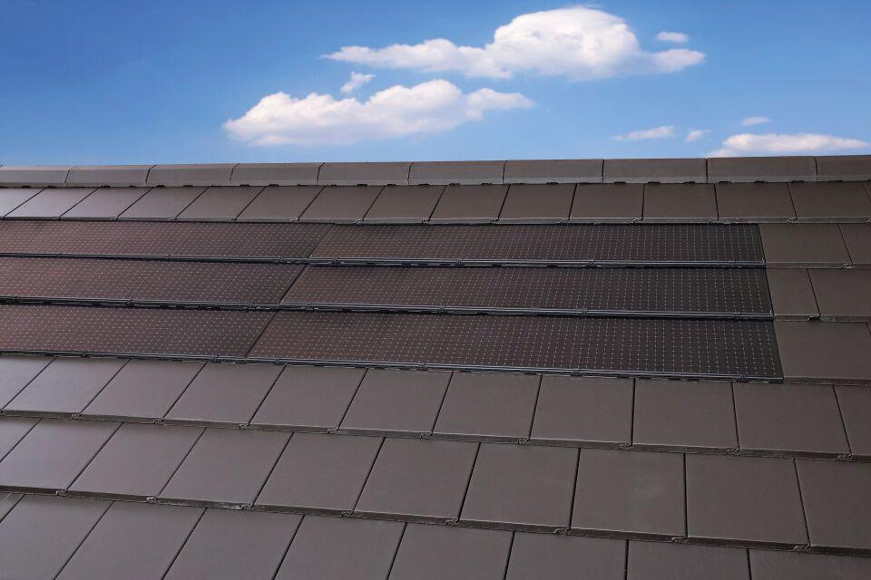

Anordnung

Indachmontage

Ausführung Solarzellen

Monokristalline Silizium-Solarzellen

Produkt

Solarmodule

Breite (mm)

14.400,00 - 23.400,00

Länge (mm)

1.360,00 - 3.550,00

Gewicht (kg)

370,00 - 1.057,00